18.11.22 р. 3 клас

**Тема. Пошук пропущених дій в знайомій послідовності**

**Очікувані результати навчання:**

- створює просту програму в навчальному середовищі на основі наданого алгоритму та налагоджує її [4 ІФО 2-2.2-1];

- визначає блоки команд, за допомогою яких можна розв’язати задачу [4 ІФО 2-2.3-1];

- укладає блоки команд у правильному порядку для розв’язання задачі [4 ІФО 2-2.3-2] ;

**Опрацюйте інформацію:**

***Роботи діють, виконуючи послідовні команди — алгоритми.***

Створювати алгоритм складно й відповідально! Іноді на уроках математики, української мови тощо під час розв'язання різноманітних завдань ти можеш припуститися помилок. Важливо завжди робити все уважно і перевіряти себе, а ще — вміти виправляти власні помилки. Під час написання програм ці навички дуже потрібні.

**Поміркуйте**, що в поданому алгоритмі не так, та пронумеруйте правильний порядок дій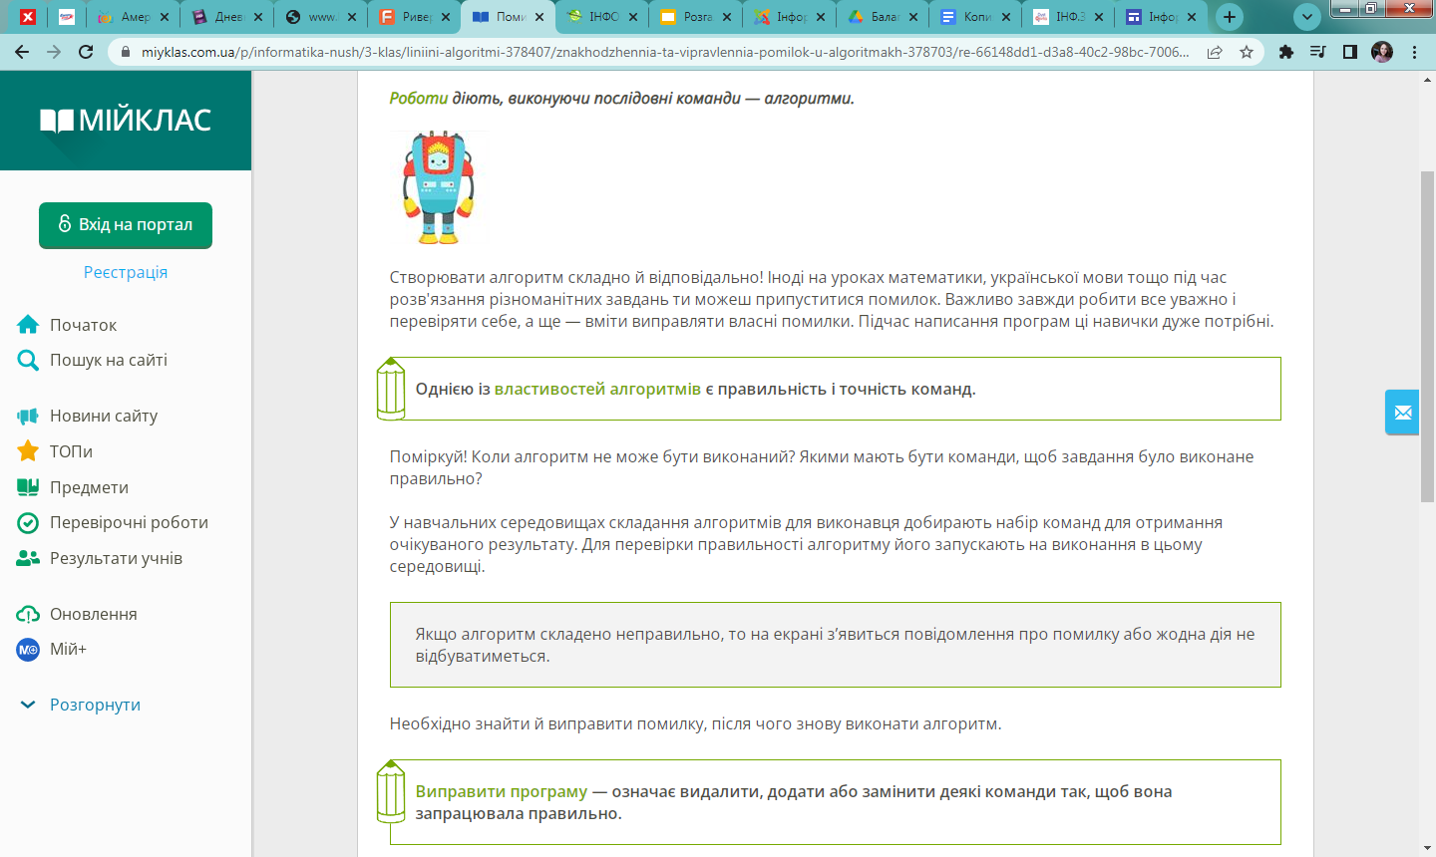

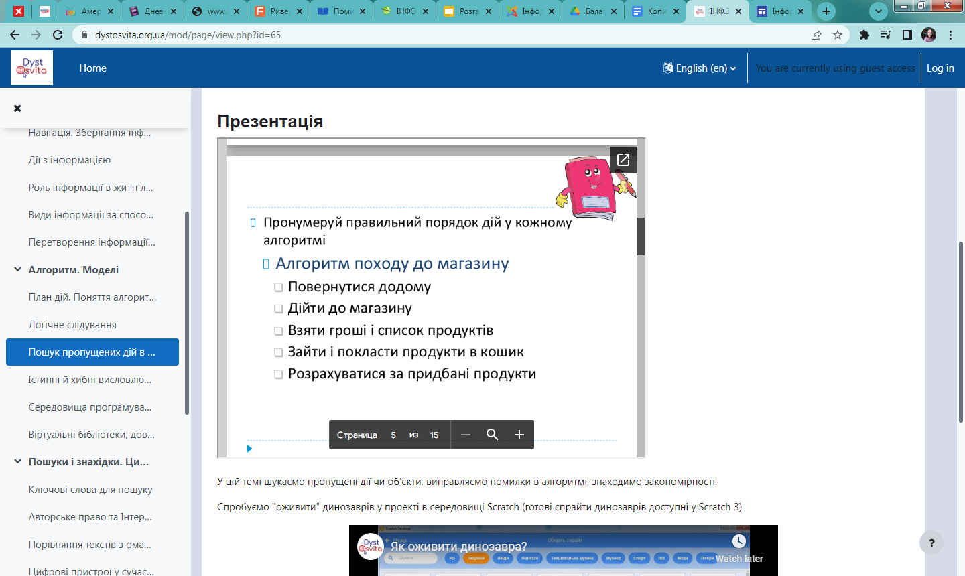

У навчальних середовищах складання алгоритмів для виконавця добирають набір команд для отримання очікуваного результату. Для перевірки правильності алгоритму його запускають на виконання в цьому середовищі.

Якщо алгоритм складено неправильно, то на екрані з’явиться повідомлення про помилку або жодна дія не відбуватиметься.

Необхідно знайти й виправити помилку, після чого знову виконати алгоритм.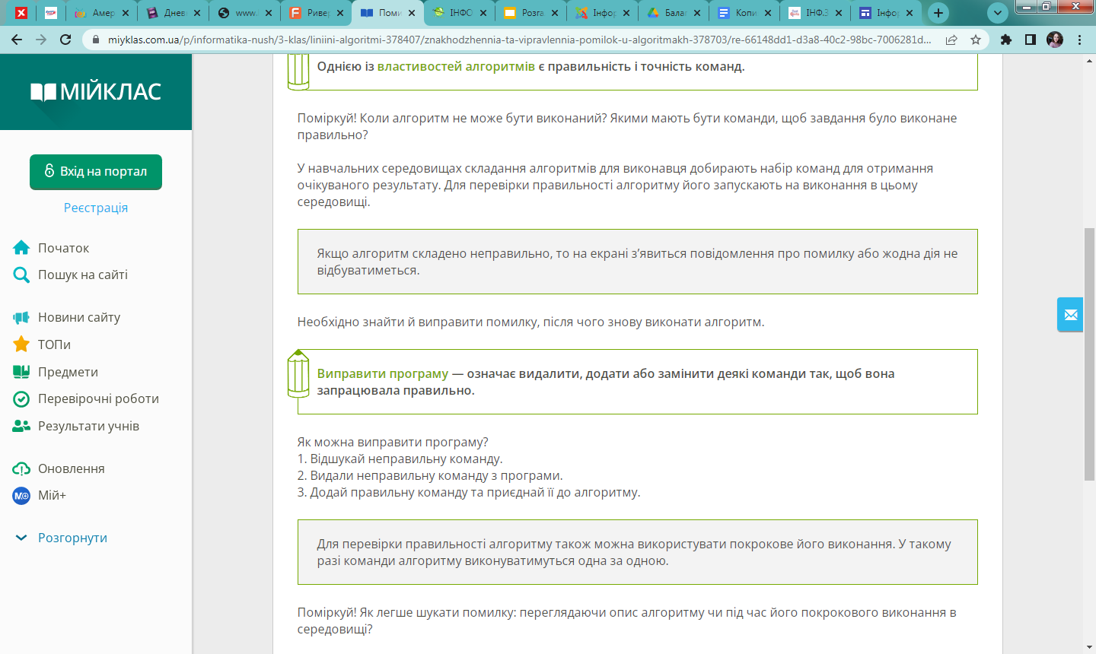

**Як можна виправити програму?**

**1.** Відшукай неправильну команду.

**2.** Видали неправильну команду з програми.

**3.** Додай правильну команду та приєднай її до алгоритму.

**Відпочиньте, зробіть зарядку:**

<https://www.youtube.com/watch?v=dOnDFDJA9D4>

**Перегляньте презентацію за посиланням нижче:**

<https://drive.google.com/file/d/1fRYZAkGTVQ7KSRLa3Cobv7_1Go7tarmK/view>

**Виконайте завдання:**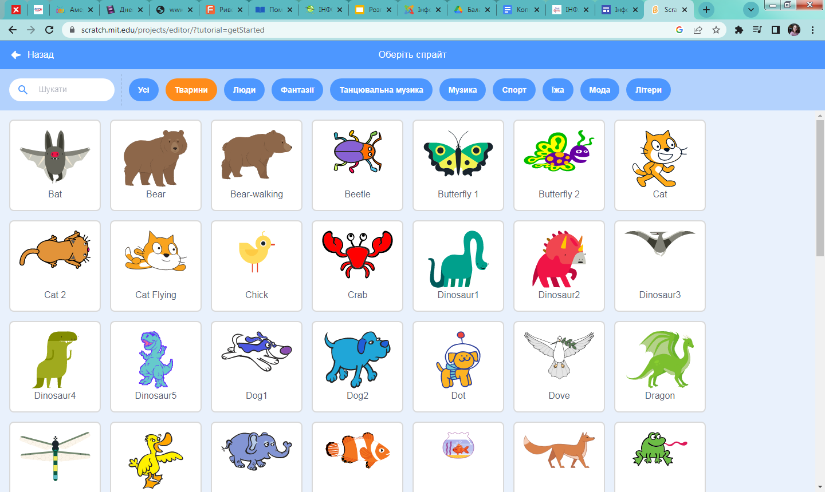

Спробуємо "оживити" динозаврів у проекті в середовищі Scratch.

1. Відкрийте Скретч-онлайн за посиланням: <https://scratch.mit.edu/projects/editor/?tutorial=getStarted>
2. Відкрийте відео: <https://www.youtube.com/watch?time_continue=2&v=s6RD-T00V4w>
3. Спробуйте відтворити всі дії, які відображені у відео.